Министерство науки и высшего образования Российской Федерации

Федеральное государственное автономное образовательное

учреждение высшего образования

Национальный исследовательский университет “МИЭТ”

Институт Системной и программной инженерии и информационных технологий

Дисциплина: Проектирование информационных систем

Отчет по Лабораторной работе №6   
«Работа с потоками в Python»  
для варианта № 2

Выполнил:

Студент 5 группы

Панфилов В.А.

Москва, 2024

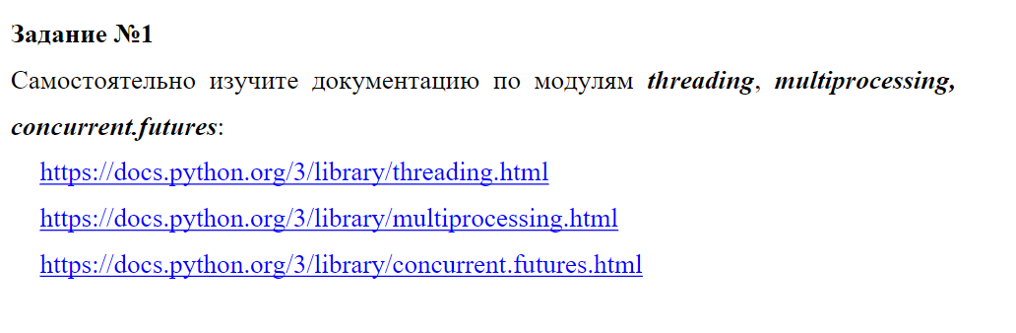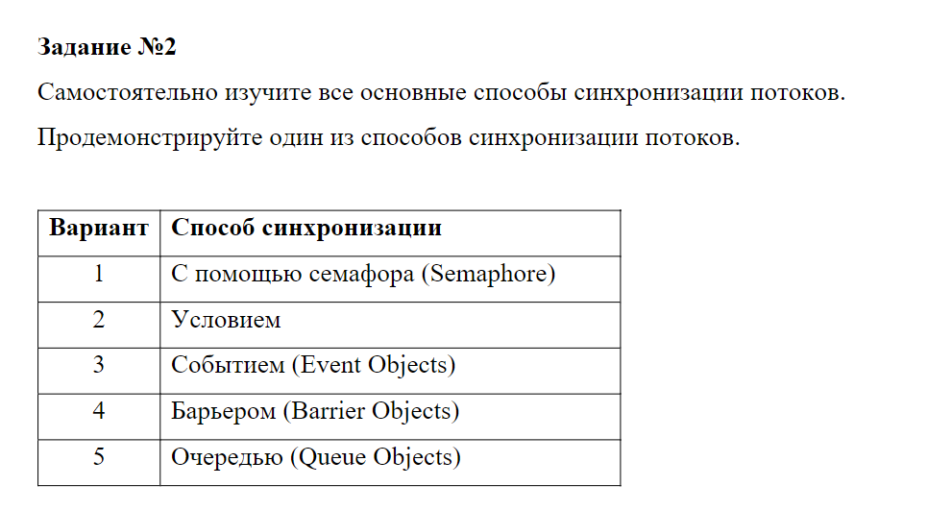from time import sleep

from multiprocessing import Process, Event

evt = Event()

def worker():

    print("Worker: (Отдыхает)...")

    print(evt.is_set())

    evt.wait()

    print("Опять работа!")

def director():

    sleep(5)

    print("Director: Перекур закончился, пора работать!")

    evt.set()

    print(evt.is_set())

if __name__=="__main__":

    wrkr = Process(target=worker)

    drctr = Process(target=director)

    wrkr.start()

    drctr.start()

    wrkr.join()

    drctr.join()

